Отчёт по лабораторной работе №5  
Математическое моделирование

Модель хищник-жертва. Вариант №38

Щербак Маргарита Романовна, НПИбд-02-21

2024

Содержание

# Цель работы

Рассмотреть простейшую модель взаимодействия двух видов типа «хищник - жертва» — модель Лотки-Вольтерры. С помощью рассмотренного примера научиться решать задачи такого типа.

# Теоретическое введение

Простейшая модель взаимодействия двух видов типа «хищник - жертва» — модель Лотки-Вольтерры. Данная двувидовая модель основывается на следующих предположениях:  
    1. Численность популяции жертв и хищников зависят только от времени (модель не учитывает пространственное распределение популяции на занимаемой территории);  
    2. В отсутствии взаимодействия численность видов изменяется по модели Мальтуса, при этом число жертв увеличивается, а число хищников падает;  
    3. Естественная смертность жертвы и естественная рождаемость хищника считаются несущественными;  
    4. Эффект насыщения численности обеих популяций не учитывается;  
    5. Скорость роста численности жертв уменьшается пропорционально численности хищников.

Данная модель описывается следующим уравнением:

$$\left\{\begin{matrix}\frac{dx}{dt}=−ax\left(t\right)+bx\left(t\right)y\left(t\right) \\ \frac{dy}{dt}=cy\left(t\right)−dx\left(t\right)y\left(t\right)\end{matrix}\right.$$

где $x$- число хищников; $y$- число жертв; $a$, $d$- коэффициенты смертности; $b$, $c$- коэффициенты прироста популяции.

Стационарное состояние системы (положение равновесия, не зависящее от времени решение) будет в точке: $x_{0}=\frac{c}{d}$, $y_{0}=\frac{a}{b}$. Если начальные значения задать в стационарном состоянии $x\left(0\right)=x_{0}$, $y\left(0\right)=y_{0}$, то в любой момент времени численность популяций изменяться не будет [@Lotka_Volterra].

# Выполнение лабораторной работы

## Задание. Вариант 38

Для модели «хищник-жертва»:

$$\left\{\begin{matrix}\frac{dx}{dt}=−0.7x\left(t\right)+0.06x\left(t\right)y\left(t\right) \\ \frac{dy}{dt}=0.6y\left(t\right)−0.07x\left(t\right)y\left(t\right)\end{matrix}\right.$$

Построить график зависимости численности хищников от численности жертв, а также графики изменения численности хищников и численности жертв при начальных условиях: $x_{0}$ = 8, $y_{0}$ = 15. Найти стационарное состояние системы.

## Julia

Julia – это высокоуровневый язык программирования с динамической типизацией, созданный для эффективных математических вычислений и написания программ общего назначения [@julialang]. Для решения дифференциального уравнения, описанного в постановке задачи лабораторной работы, можно использовать библиотеку DifferentialEquations. Для построения графиков можно воспользоваться библиотекой Plots.

Код реализует модель хищник-жертва и строит графики, иллюстрирующие изменение численности хищников и жертв со временем.

using Plots  
using DifferentialEquations  
  
# начальные условия  
x0 = 8  
y0 = 15  
  
a = 0.7 # коэффициент естественной смертности хищников  
b = 0.06 # коэффициент естественного прироста жертв  
c = 0.6 # коэффициент увеличения числа хищников  
d = 0.07 # коэффициент смертности жертв   
  
function f(du, u, p, t)  
 x, y = u  
 du[1] = -a*u[1] + b * u[1] * u[2]  
 du[2] = c * u[2] - d * u[1] * u[2]  
end  
  
v0 = [x0, y0]  
tspan = (0.0, 200.0)  
prob = ODEProblem(f, v0, tspan)  
sol = solve(prob, dtmax=0.05)  
X = [u[1] for u in sol.u]  
Y = [u[2] for u in sol.u]  
T = [t for t in sol.t]  
  
plt = plot(  
 dpi=300,  
 legend=false)  
  
plot!(  
 plt,  
 Y,  
 X,  
 color=:blue)  
  
# зависимость числ-ти хищников от числ-ти жертв в виде фазового портрета  
savefig(plt, "lab05_1.png")  
  
plt2 = plot(  
 dpi=300,  
 legend=true)  
  
plot!(  
 plt2,  
 T,  
 X,  
 label="Численность жертв",  
 color=:red)  
  
plot!(  
 plt2,  
 T,  
 Y,  
 label="Численность хищников",  
 color=:green)  
  
# изменение численности хищников и жертв   
savefig(plt2, "lab05_2.png")

График зависимости численности хищников от численности жертв в виде фазового портрета представлен на рис.1, а график изменения численности хищников и жертв со временем представлен на рис.2.

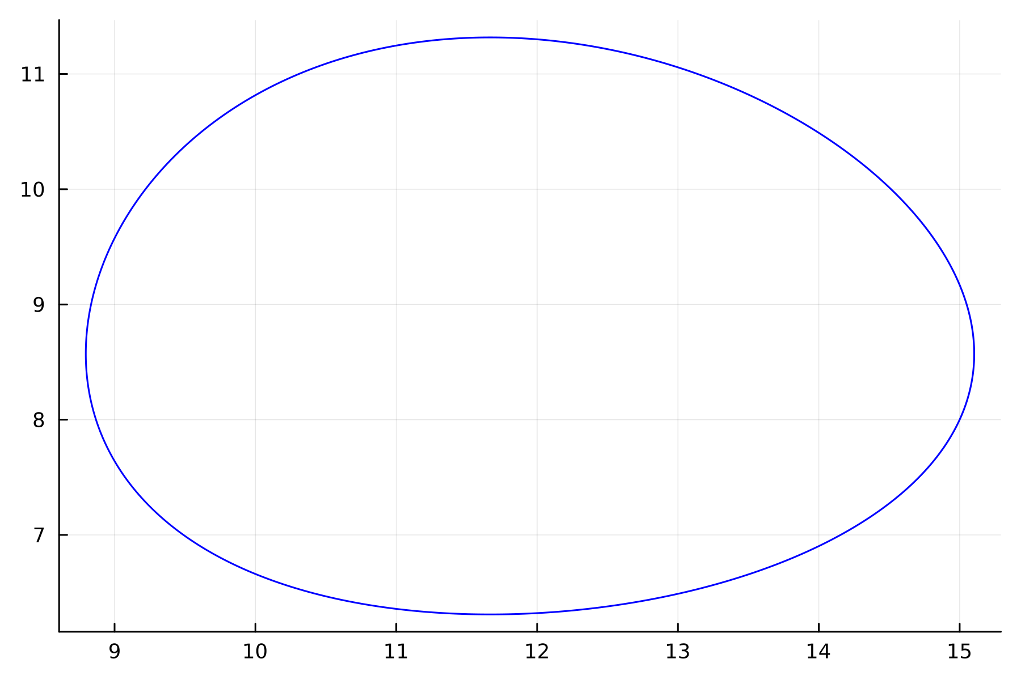

график зависимости численности хищников от численности жертв

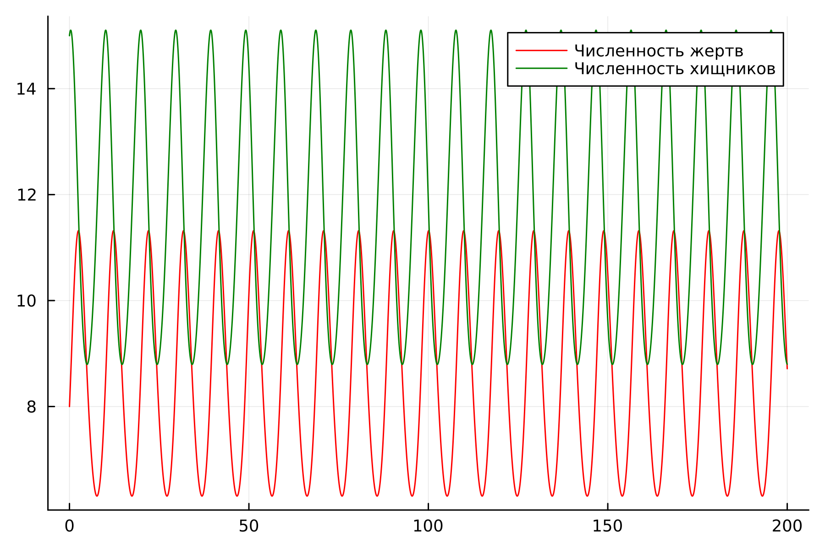

график изменения численности хищников и численности жертв со временем

График стационарного состояния представлен на рис.3.

using Plots  
using DifferentialEquations  
  
a = 0.7 # коэффициент естественной смертности хищников  
b = 0.06 # коэффициент естественного прироста жертв  
c = 0.6 # коэффициент увеличения числа хищников  
d = 0.07 # коэффициент смертности жертв   
  
x0 = c / d   
y0 = a / b   
  
function f(du, u, p, t)  
 x, y = u  
 du[1] = -a*u[1] + b * u[1] * u[2]  
 du[2] = c * u[2] - d * u[1] * u[2]  
end  
  
v0 = [x0, y0]  
tspan = (0.0, 200.0)  
prob = ODEProblem(f, v0, tspan)  
sol = solve(prob, dtmax=0.05)  
X = [u[1] for u in sol.u]  
Y = [u[2] for u in sol.u]  
T = [t for t in sol.t]  
  
plt2 = plot(  
 dpi=300,  
 legend=true)  
  
plot!(  
 plt2,  
 T,  
 X,  
 label="Численность жертв",  
 color=:red)  
  
plot!(  
 plt2,  
 T,  
 Y,  
 label="Численность хищников",  
 color=:green)  
  
savefig(plt2, "lab05_3.png")

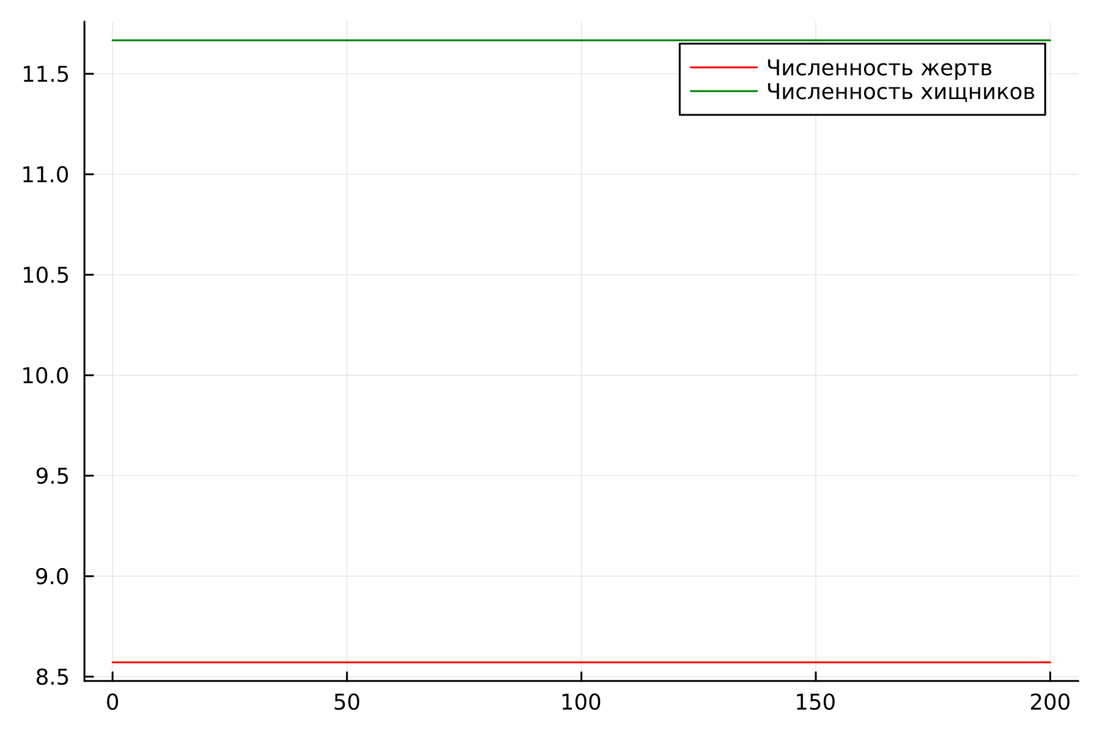

стационарное состояние

## OpenModelica

OpenModelica – это свободное программное обеспечение для моделирования и анализа сложных динамических систем, основанное на языке Modelica. OpenModelica приближается по функциональности к таким инструментам, как Matlab Simulink и Scilab xCos, но обладает более удобным представлением системы уравнений [@modelica]. Написала код в OpenModelica (рис.4).

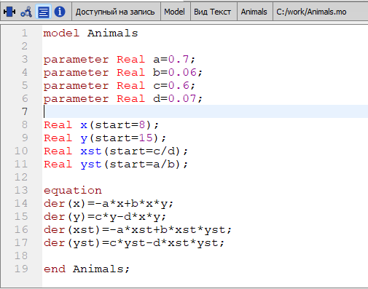

код в OpenModelica

Настроила параметры симуляции (рис.5).

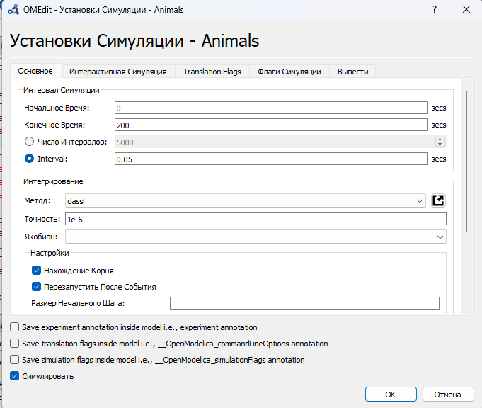

параметры симуляции

Получила график зависимости численности хищников от численности жертв, график изменения численности хищников и численности жертв со временем и нашла стационарное состояние системы (рис.6 - рис.8).

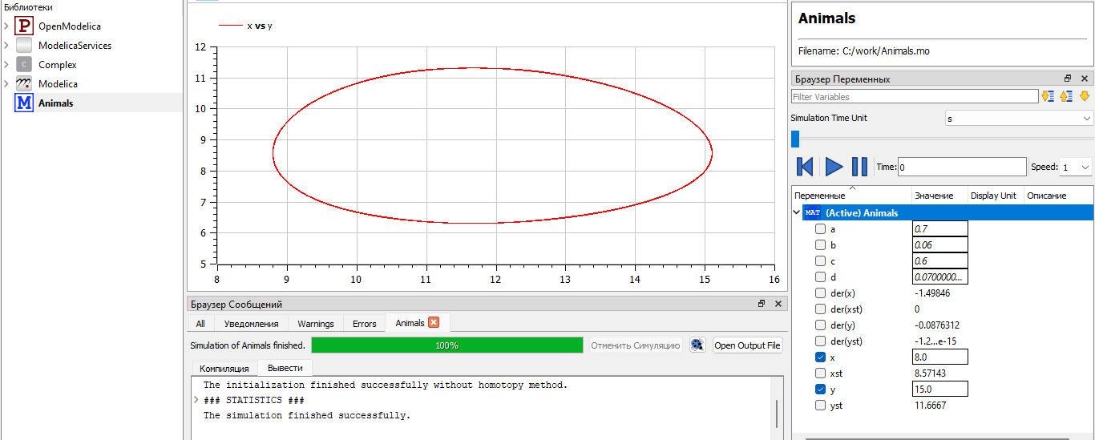

график зависимости численности хищников от численности жертв

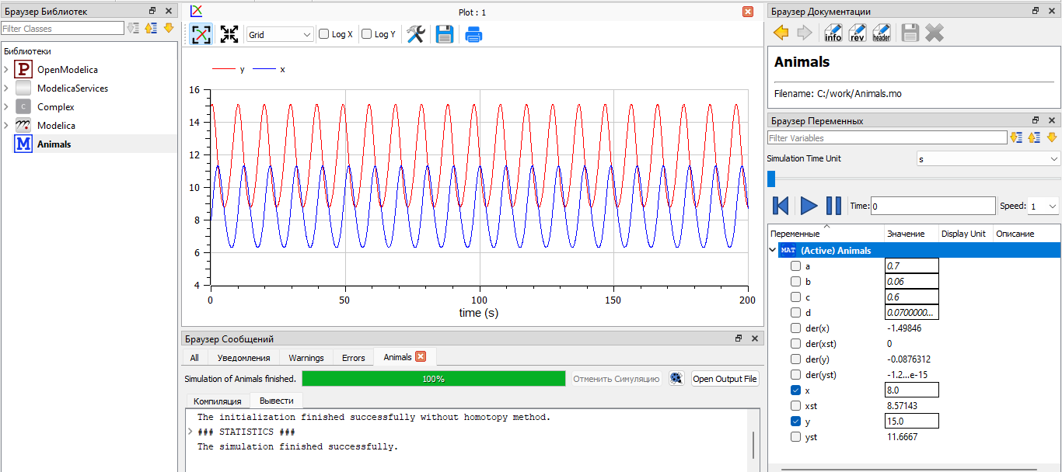

график изменения численности хищников и численности жертв со временем

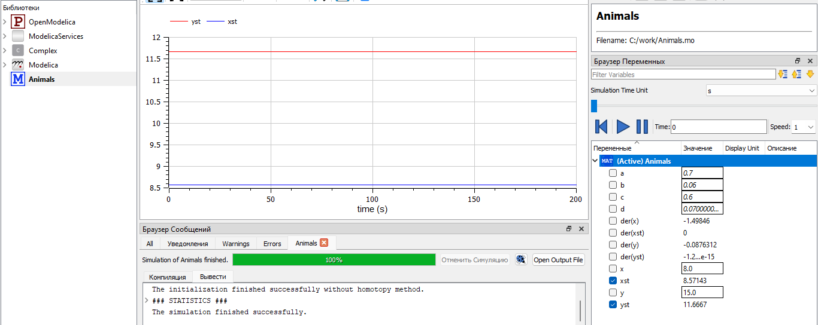

стационарное состояние

# Анализ и сравнение результатов

В результате работы я построила график зависимости численности хищников от численности жертв, график изменения численности хищников и численности жертв со временем, а также стационарное состояние на языках Julia и Modelica. Графики схожи.

# Выводы

Таким образом, в ходе ЛР№5 я рассмотрела простейшую модель взаимодействия двух видов типа «хищник - жертва» — модель Лотки-Вольтерры. С помощью рассмотренного примера научилась решать задачи такого типа.

# Список литературы

1. The Lotka-Volterra model [Электронный ресурс]. Lotka_Volterra, 2023. URL: https://math-it.petrsu.ru/users/semenova/MathECO/Lections/Lotka_Volterr a.pdf.
2. Julia 1.10 Documentation [Электронный ресурс]. JuliaLang, 2023. URL: https://docs.julialang.org/en/v1/.
3. OpenModelica User’s Guide [Электронный ресурс]. Open Source Modelica Consortium, 2024. URL: https://openmodelica.org/doc/OpenModelicaUsersGuide/latest/.